Урок по ИЗО на тему «Убранство русской избы». VII класс.
Тема рассчитана на два урока
Автор:Суворова Зоя Константиновна, учитель ИЗО

Используемый учебник «Декоративно-прикладное искусство в жизни человека». Горяева Н.А.,Островская О.В.; Москва «Просвещение» 2003.

Вид занятия: Бинарный урок (двойной урок).

Тип урока: Изучение нового материала.

Используемая модель: Модель 1.

Цель урока: Познакомить учащихся с интерьером русской избы.

Задачи урока:
1.Сформировать у учащихся образное представление об организации и мудром устроении внутреннего пространства избы.
2. Дать представление о быте русских крестьян XVII-XVIII веков.
3. С помощью рисунков закрепить полученные знания.
4. Воспитывать интерес к быту крестьян, традициям нашего народа.

Обеспечение урока:
Для учителя. 1) Репродукции образцов предметов народного быта.
2) Выставка литературы: «Русская изба» Н.И. Кравцов; Т.Я. Шпикалова «Народное творчество»; Учебник за 8 класс; журнал «Народное творчество» (1990г., №2).
3)Демонстрационный ПК.
Для учащихся. Альбомы. Карандаши, резинка, краски (акварель, гуашь). Рабочая тетрадь по ИЗО.

План урока:
- Орг. часть – 1-2 минуты.
- Сообщить цели и задачи нового материала – 1-2 минуты.
- Рассказ учителя «Быт крестьян».
- Практическая работа. Рисование интерьера избы.
- Итог 1 урока.
- Работа в цвете.
- Итог 2 урока

I.Организационный момент
Установить должную дисциплину в классе. Отметить отсутствующих. Сообщить цели и задачи нового материала.

II. Рассказ учителя «Быт крестьян»

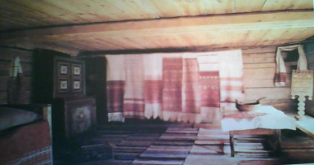 рис. 1.Внутренний вид избы.

С давних времён мы читали и смотрели русские народные сказки. И часто действие в них разворачивалось внутри деревянной избы. Сейчас стараются возродить традиции прошлого. Ведь не изучив прошлого, мы не сможем оценить настоящее и будущее нашего народа.
Давайте поднимемся на красное резное крыльцо. Оно словно приглашает войти в дом. Обычно на крыльце хозяева дома встречают дорогих гостей хлебом и солью, так выражая гостеприимство и пожелание благополучия. Пройдя через сени, попадаешь в мир домашней жизни.
Воздух в избе особенный, пряный, наполненный ароматами сухих трав, дымом, кислого теста.
Все в избе, кроме печи, деревянное: потолок, гладко обтёсанные стены, пристроенные к ним лавки, полки-полавошники, протянувшиеся вдоль стен, ниже потолка- полати, обеденный стол, стольцы (табуреты для гостей), нехитрая домашняя утварь. Обязательно висела колыбель для ребенка. Умывались из лохани.

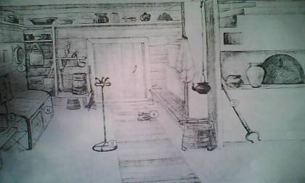 рис. 2.

Интерьер избы разделен на зоны:
- При входе в избу, слева расположена русская печь.
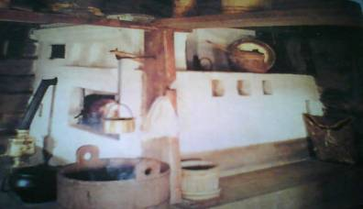 рис. 3. Русская печь

-какую роль играла печь в жизни крестьянской избы?
Печь была основой жизни, семейным очагом. Печь давала тепло, в ней варили еду и пекли хлеб, в печи мыли детей, печь избавляла от хворей. А сколько сказок рассказано детям на печи. Недаром говорится: «Печь краса – в доме чудеса».
Посмотрите, как важно разлеглась в избе белая громада печи. Перед устьем печи ладно устроен шесток – широкая толстая доска, на которой разместились горшки, чугунки.
Рядом в углу стоят ухваты и деревянная лопата для выемки из печи хлеба. Рядом на полу стоит деревянный ушат с водой. Рядом с печью, между стеной и печкой, находилась дверка в голбец. Считалось, что за печкой, над голбцем живет домовой – покровитель семьи.
Пространство около печи служило женской половиной.

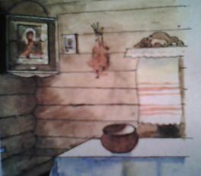 рис.4. Красный угол

В переднем правом углу, самом светлом, между окнами располагался красный угол, красная скамья, красные окна. Это был ориентир на восток, с которым соединялось представление крестьян о рае, блаженном счастье, животворящем свете и надежде; на восток обращались с молитвами, заговорами. Это было самое почетное место – духовный центр дома. В углу, на особой полочке стояли иконы в начищенных до блеска окладах, украшенные вышитыми полотенцами и пучками трав. Под образами стоял стол.
В этой части избы происходили важные события в жизни крестьянской семьи. Самых дорогих гостей усаживали в красном углу.

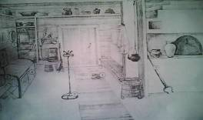

- От дверей, вдоль печи устраивалась широкая лавка, на которой сидели зашедшие соседи. На ней мужчины обычно занимались хозяйственными работами – плели лапти и т.д.. На ней спал старый хозяин дома. Это – мужская половина.

- Над входом, в полкомнаты под потолком, около печи укрепляли деревянные полати. На полатях спали дети.
- Значительное место в избе занимал деревянный ткацкий станок – кросно, на нем женщины ткали шерстяные и холщевые ткани, половики (дорожки).
- Около дверей, напротив печи стояла деревянная кровать, на которой спали хозяева дома.

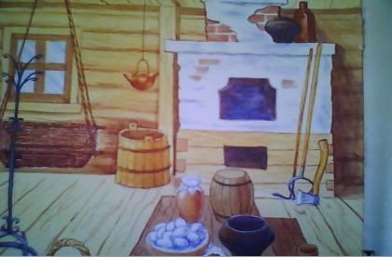 рис.5.
Для новорожденного подвешивали к потолку избы нарядную люльку. Её обычно делали из дерева или плели из лозы. Мягко покачиваясь, она убаюкивала младенца под напевную песнь крестьянки. Когда спускались сумерки, жгли лучину. Для этого служил кованый светец.

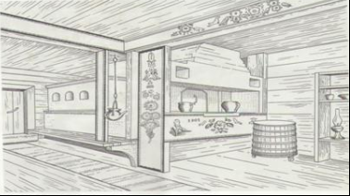 рис. 6.
Во многих северных деревнях Урала сохранились дома с расписными интерьерами. Посмотрите, какие диковинные кусты расцвели.
III. Практическая работа.
Учащимся предлагается выполнить эскиз карандашом интерьера русской избы.
- Рассматриваются различные виды интерьера избы:

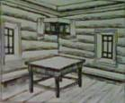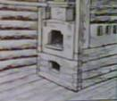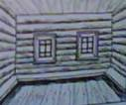

Объяснение о построении интерьера избы на примере разных вариантов.
а) б) в)
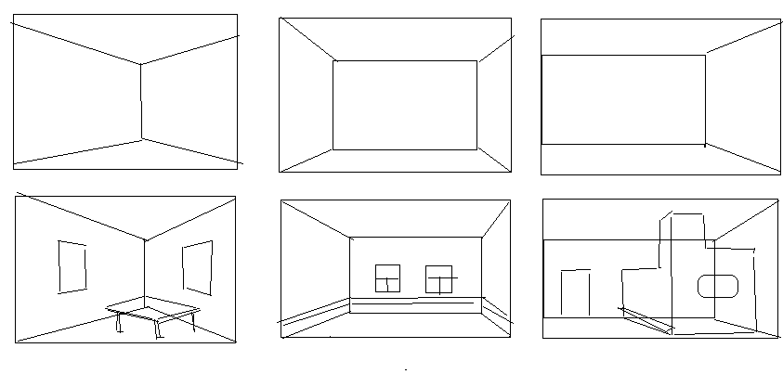
VI. Повторение с учащимися пройденного материала.
Таким образом, мы подошли к следующему разделу нашей темы «Убранство русской избы». Сейчас все стараются возродить традиции культурной и духовной жизни русского человека, но для этого нужно все понять и изучить. И первый вопрос классу:
- Что представляет из себя внешний вид избы?
- Какой основной материал использовался при строительстве избы?
- Какие природные материалы использовались при изготовлении посуды и предметов быта?
- На какие зоны был разделен интерьер избы?
- Какие правила вы применяли при построении интерьера избы?
- Какие загадки и поговорки вы знаете по теме «Русская изба?»
(«Два братца глядятся, а вместе не сойдутся» (пол и потолок)
«Сто частей, сто постелей, у каждого гостя своя постель» (бревна в стене избы)) ит.д..

II урок.
VII. Продолжение практической части - рисование интерьера в цвете.
Цвет при раскрашивании используются все оттеки коричневого, охры,. Этапы рисования в цвете:
- Раскрашиваем стены разными оттенками коричневого цвета.
- Раскрашиваем пол и потолок другим оттенком охры.
- Стекла в окне – серым.
- Мебель – следующим оттенком коричневого.
- Далее раскрашиваются предметы быта.
- Печь можно раскрасить светло-серым, светло- светло-коричневым.

VIII. Выставка детских работ. Анализ.
Учащиеся вывешивают свои работы на специально отведенное место. Предлагается самим учащимся проанализировать свои работы. Используя наводящие вопросы:
- Что вам хотелось показать в своей работе?
- Какими средствами художественной выразительности вы пользовались?
- Чем представленные работы похожи, чем отличаются?
- Применяли вы в своих работах законы перспективы?
- Ваши впечатления от данной работы?

Оценка учителя. Мне понравилось, как вы работали, понравились ваши работы по построению, по колористическому решению, по умению правильно передать быт русских крестьян.

IX. Завершение урока и задание на дом.
В конце урока сообщается учащимся о том, что работу по знакомству с традициями русского народа мы продолжим на следующем уроке.

В конце урока звучит народная музыка.

